亞太創意技術學院紙芝居兒童劇團
2012紙芝居故事環台演出 活動企劃書
一、活動主旨
延續本校紙芝居兒童劇團的優良傳統，以環台巡演方式，推展紙芝居閱讀活動，貢獻社會。鼓勵學生於做中學，創新求變，落實創意，並能所以致用服務人群。

二、活動目標
1.讓故事走出故事屋，讓更多的孩童感受紙芝居戲劇的魅力。
2.讓學生勇於接受挑戰，實現她們撒播故事種子的夢想。
3.宣傳本校創新、創意的精神，與社會各界分享本校學生勇敢追求夢想的故事。
4.兩隊人員以順時針、逆時針方向各環台巡演一圈。

三、活動類型
閱讀推廣、志工服務

四、指導單位
亞太創意技術學院

五、指導老師
兒童與家庭服務系 陳晉卿 老師
聯絡電話: 037-605771 ,0911884827
email:jinchin@ms.apic.edu.tw

六、協辦單位
- 徵募企業贊助。
- 各邀演單位。（參見演出行程表）

七、參與人員
- 演出人員
- 隨隊人員
- 邀演單位人員
- 其他行政人員

八、活動地點
參見附件一南北兩隊演出行程表。

九、活動日期
2012 年 2 月 13 日至 2012 年 3 月 7 日止，共計 24 日
十、活動對象
1.國小中高年級
2.國小低年級
3.社區
4.幼稚園
5.圖書館
6.本校策略聯盟學校

十一、進行方式
- 預計於2012年2月，由社團成員組成巡演隊伍南、北各一隊。由竹南火車站出發，分別以順時針、逆時針方向環台一周。
- 依本計畫調查各界的邀演，整合後於各單位演出。單位邀演請填寫「預約單」(附件二)回傳。
- 演出活動後，邀演單位可視需求安排紙芝居DIY體驗活動。
- 但能克服交通問題，演出地點不限於台鐵車站附近。
- 在各界支援下，安排演出人員的食宿。同一行政區有二個單位以上，可互相協商支援。
- 演出為公益性質，不收取表演費用。紙芝居DIY體驗活動，酌收材料費。
- 各隊演出及隨行人員最多以4人為原則，其餘人員擔任後勤補給工作。
- 演出全程紀錄，並將訊息即時發佈於網路上。

備註：
由於紙芝居的表演很機動，所以只要有小小的場地，和小小的贊助，就可以支持一場小小的演出。 本草案希望調查各界需求，以及可提供在食衣住行等方面的支援，整合後安排紙芝居環台演出。

十二、預期成效
- 全程預計於60個單位演出，計約90場次。4500位人次觀賞。
- 與上述60個單位的合作，能結合民間社團的力量推動閱讀。
- 演出後搭配的研習體驗課程，深耕閱讀成效。
十三、預定表演節目(以下節目內容視對象調整)
- 畫我爸爸
老師出了一道畫畫題目－畫我爸爸。小芬苦惱著從小到大不知畫過多少回我的爸爸了，她回顧著過去畫過的幾張作品，這回卻不知如何下筆。故事中藉由小芬的圖畫，描繪父女之間的相處互動，最後小芬完成了她的作品，那是她心目中的爸爸，這幅新完成的作品，還傳達了小芬對爸爸的遙遠思念。
- 看不見的畫
阿國是班上最頑皮的學生，有一次老師要同學製作卡片送給即將來參加親師座談會的父親。阿國一下子搶別人的糖果，一下子搶同學的蠟筆。老師令他在走廊上罰站，他還偷偷溜到廚房。當家長陸續來到時，老師才發現原來阿國沒有爸爸，但阿國還是很認真的完成他的卡片，那是要送給爺爺的卡片。阿國向老師說爺爺就是他的「阿爸」。究竟阿國所完成的卡片，是一張怎麼樣的卡片呢？

- 戰水英雄
故事改編自雲林的民間傳說。道光二十五年（1845）農曆六月七日的傍晚，颱風襲台，連夜的狂風豪雨，淹沒了潟湖沿岸的九個村莊，七千名百姓逃生不及，全部罹難。據說當時村民陳英雄在大水淹至時，急忙返家救母，卻發現家園已被沖毀，而年邁的老母親早已溺斃。就在他悲慟之際，忽聞鄰舍傳來哭喊聲，便急忙趕往，驚見八名孩童攀附著木櫃，在水裏載浮載沈，於是他奮不顧身搶救，可是水勢實在太過凶猛，使他最終仍因力竭，而與八童齊溺滅頂。

- 小書蟲與大笨狼
因應教育部0～3歲閱讀起步走計畫而作。故事敘述從小就喜愛閱讀的小華，因愛書而有個「小書蟲」的外號。可是長大後，小華變得愛看電視，不愛閱讀。原來他被大笨狼施了魔咒。故事中安排現場觀眾一起參與，在書香姐姐的引導下，協助小華從大笨狼的肚子裡要回了書籍，找回美好的閱讀記憶。
十四、經費預算表
項  次 | 項目 |  | 單價 | 數量 | 單項總價 | 用途
1. | 差旅費 |  | 3200  （兩隊8人） | 24天 | 76800 | 每人每天以400元計
2. | 場地佈置 |  | 2500 | 1 | 2500 | 起程儀式與返校成果報告場地佈置
3. | 文具用品 |  | 4400 | 1 | 4400 | 紙張、畫具、等材料用品
4. | 材料費 |  | 10 | 500份 | 5000 | 演出後體驗課程小朋友使用材料
5. | 雜支 |  | 3900 | 1 | 3900
6. | 保險 |  | 300元  〈24個單位〉 | 8人 | 2400
總計金額 |  | 95,000元整
經費來源：
- 學校補助＿＿＿＿＿＿元。
- 企業贊助＿＿＿＿＿＿元。
附件一、南、北兩隊演出行程表
舊行政區名 | 南隊  （逆時針方向） | 預約單位 | 北隊  （順時針方向） | 預約單位
基 | 3/2(五) |  | 2/18(六)
北縣 | 3/3(六) |  | 2/17(五)
北市 | 3/4(日) |  | 2/16(四)
桃 | 3/5(一) |  | 2/15(三)
竹 | 3/6(二) |  | 2/14(二)
苗 | 2/13(一)出發 3/7(三)歸返 |  | 2/13(一)出發 3/7(三)歸返
中 | 2/14(二) |  | 3/6(二)
彰 | 2/15(三) |  | 3/5(一)
投 | 2/16(四) |  | 3/4(日)
雲 | 2/17(五) 2/18(六) |  | 3/3(六)
嘉 | 2/19(日) 2/20(一) |  | 3/2(五)
南 | 2/21(二) |  | 3/1(四)
高縣 | 2/22(三) |  | 2/29(三)
高市 | 2/23(四) |  | 2/28(二)
屏 | 2/24(五) |  | 2/26(日) 2/27(一)
東 | 2/25(六)  2/26(日)  2/27(一) |  | 2/23(四) 2/24(五) 2/25(六)
花 | 2/28(二)  2/29(三) |  | 2/21(二) 2/22(三)
宜 | 3/1(四) |  | 2/19(日) 2/20(一)
備註:
1.國民小學於2/8(三)開學。
2.2/28(二)為國定假日，各單位均休假。
3.南北兩隊計於2/25(六)於台東會師。
附件二、2012年紙芝居環台演出邀演單位預約單
邀演單位*
地址*
聯絡人資訊
姓名* | 電話* | 手機* | e-mail*
演出相關資訊
預估觀賞人次* | 預估需要場次* | 預定場地位置* | 演出日期/時間*
是否提供住宿或餐食
可供住宿人數 |  | 可供餐食人數
房 人 |  | 餐 人
是否參與紙芝居DIY體驗課程
DIY紙芝居作品<海裡我最長> |  | DIY彩繪紙芝居A6小舞台
人 |  | 人
其他聯絡事項
*為必填項目
填妥後請寄jinchin@ms.apic.edu.tw
或傳真 (037)605-779
陳晉卿 0911-884827
☆已完成聯絡單位請上紙芝居兒童劇團部落格查詢 http://kamishibai2010.blogspot.com

附件三、2011年紙芝居環台活動成果照片
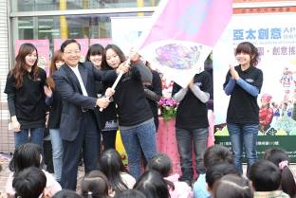 | 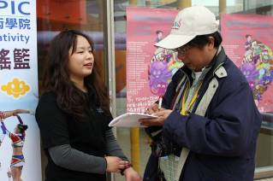
於頭份麥當勞舉行起程式，校長頒旗給紙芝居環台隊長。 | 接受聯合報記者訪問，環台演出獲得各界讚許，增加本校的曝光度。
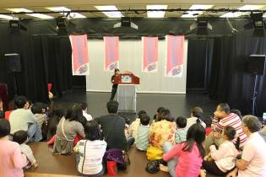 | 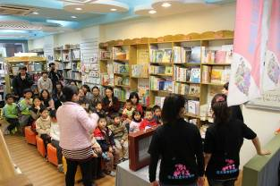
進駐國家台灣文學館演出二場。 | 在花蓮連演三場，場場爆滿，地方新聞台也特別報導。
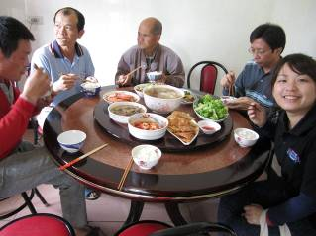 | 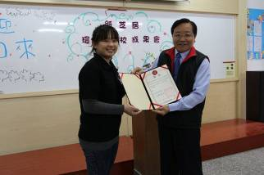
偏鄉的民眾熱情的款待本校同學。 | 返校後向校長報告成果，校長特頒獎鼓勵。
☆詳細資訊請上紙芝居兒童劇團部落格查詢 http://kamishibai2010.blogspot.com
附件四、表演劇照
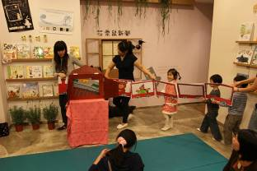 | 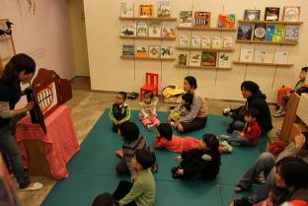
故事名稱：火車快飛  故事類型：參與類  火車快飛的故事，邀請聽故事的孩子參與,讓孩子模擬搭火車! | 故事名稱：小新的牙齒  故事類型：衛生保健類  小新的故事是呼籲小朋友少吃糖果，吃完糖要刷牙，也有呼籲小朋友沒有刷牙的後果。
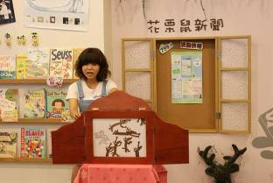 | 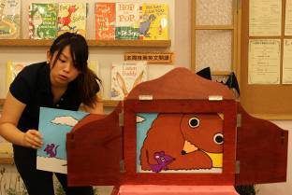
故事名稱：超神奇糖果舖  故事類型：  敘述一隻小豬買糖果的故事，遇到很多狀況，讓小豬面臨到問題時利用特效糖發揮作用。 | 故事名稱：捉迷藏捉迷藏  故事類型：  讓小朋友知道捉迷藏這個遊戲，也藉於此故事了解序列〈由大到小的順序〉。
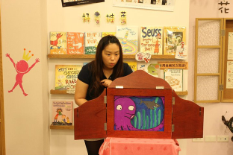 | 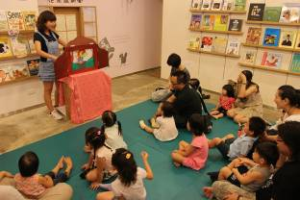
故事名稱：我最大  故事類型：  說一個自認為是最大的章魚,一直與他人比較,都覺得自己最大,不過事實卻不是如此~有些是靠距離遠近來比較,而不是真實大小去比較~是個有趣的故事~ | 故事名稱：冰淇淋  故事類型：  可以讓小朋友動一動頭腦怎麼樣才能吃冰淇淋〈抽卡時機帶來驚喜〉
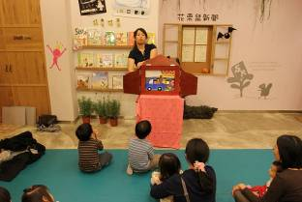 | 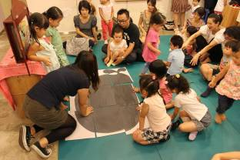
故事名稱：鵝媽媽出嫁  故事類型：  敘述一位爸爸為了家庭生活做了一些取捨和心中的無奈，與一位有錢的伯伯為了想要讓他的大公鵝有個伴，想從爸爸那帶走鵝媽媽的手段。 | 故事名稱：小彥的故事  故事類型：參與類  小彥是一個愛畫畫的孩子，但是他的畫都是一張一張黑黑的畫，每一張黑色的畫都會請小朋友保管，讓小朋友養成責任感，也讓小朋友產生好奇心，黑黑的畫拼起來會是什麼東西呢？
☆詳細資訊請上紙芝居兒童劇團部落格查詢 http://kamishibai2010.blogspot.com

